|  |  |
| --- | --- |
| studentnaam: …………………………………………………………………  studentnummer: ……………………………………………………………… | |
|  | |
| Naam toets | Casustoets deel 2 Sobek |
| Modulenaam | Minor Sustainable River Engineering |
| Modulecode(s) | VLW4S1VN |
| Groep | SRE |
| datum | Dinsdag 3 november 2015 |
| Tijdsduur | 135 minuten |
| Docent | Anouk Berendsen-Sloot |
| Aantal vragen | 4 |
| Aantal pagina's | 5 |
| Soort toets | PC |
| Maken op opdrachtformulier of antwoordformulier | ja |
| Wordt kladpapier geaccepteerd | nee |
| Bijzonder uitwerkpapier nodig (zo ja: soort uitwerkpapier) | nee |
| overige hulpmiddelen | Eigen A4 spiekbrief |
| overige opmerkingen | Inleveren aan eind van de toets (zip file op BB via assignment):   1. Dit ingevulde word document 2. Sobek model (.lit) 3. Excel spreadsheet   Puntenverdeling: totaal 100 punten (incl.10 bonuspunten)  Vragen: 50 punten  Model: 20 punten  Spreadsheet: 20 punten  Tijdens de toets mag je twee keer om hulp van de docent vragen. Iedere beantwoorde vraag kost je 0,5 cijfer (dus 5 punten). Om een vraag aan de docent te stellen schrijf je je vraag op een bij de toets geleverd gekleurd blaadje en leg je deze naast je neer. De docent zal vervolgens de vraag bekijken en indien mogelijk een antwoord op het papier erbij schrijven.  Mocht je na een lesuur (45 min) nog geen goedwerkend kalibratiespreadsheet hebben opgezet, kun je een leeg voorgestructureerd spreadsheet krijgen van de docent, tegen aftrek van een heel cijfer (dus 10 punten). |

## Doelstelling

Het doel van deze opdracht is om een model te ijken aan gemeten waterhoogtes en afvoeren. Je gaat parameters aanpassen in een sterk vereenvoudigd model van de Mekong Delta in Cambodja en Vietnam.

## Studiegebied

Het studiegebied wordt getoond in figuur 1.



Figuur 1: Een eenvoudig hydraulisch model van de Mekong Delta in SOBEK 1D Flow.

## Kalibratie

Kalibratie is een tijdrovend proces. Daarom beschouwen we in deze opdracht slechts twee takken. De takken heten resp. East en West. Figuur 2 toont hun ligging.

Bij kalibratie komt het vaak voor dat meerdere combinaties van parameterwaarden een acceptabel resultaat opleveren. In dit geval geldt dat voor het verhang over de oostelijke tak. De uitdaging is dan om een combinatie van parameterwaarden te vinden die niet alleen de waterhoogtes goed benadert, maar ook de afvoeren.

Omdat er voor deze opdracht weinig tijd is, beperken we ons tot het optimaliseren van slechts één parameter: de wandruwheid.

## Kalibreren op waterhoogtes

Open de case “TOETS Mekong Delta modelkalibratie” van het project MEKONG.

Er zijn drie locaties waarvoor gemeten waterhoogtes en/of afvoeren beschikbaar zijn:

* East1 (waterhoogtes en afvoeren)
* East2 (waterhoogtes)
* West1 (afvoeren)

Figuur 2 toont de meetlocaties.

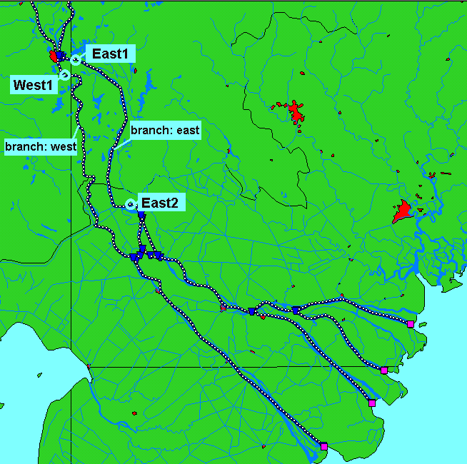

*Figuur 2: Meetlocaties in het studiegebied*

Bekijk de meetlocaties (let op: waterhoogtes worden berekend op de rekenpunten en afvoeren op de segmenten (reach segments) tussen de rekenpunten) even in de modelschematisatie.

De meetgegevens staan in een viertal tekstbestanden (Q_WEST1.TXT, Q_EAST1.TXT, H_EAST1.TXT en H_EAST2.TXT). Behalve de kalibratiereeksen, vind je ook twee tekstbestanden met resp. de gemeten debietreeks voor de bovenrand (Q_UPPER.TXT) en waterhoogtes voor de getijderanden (H_TIDAL.TXT).

Ken de tijdreeks uit het bestand Q_UPPER.TXT toe als debiet aan de randknoop Q_UPPER.

Ken de tijdreeks uit het bestand H_TIDAL.TXT toe als waterhoogte aan de randknopen TIDAL1 t/m TIDAL4. Let op: de tijdreeks bevat slechts één getijdenslag, dus vink de optie “use periodicity of 12 hours” aan!

Voer een simulatie uit met het model en kopieer de modelresultaten van de meetlocaties naar Excel (let op: zowel waterhoogtes als afvoeren). Voeg daaraan ook de meetgegevens toe en maak grafieken waarin je telkens de gemeten en berekende waarden met elkaar vergelijkt (voor iedere locatie en parameter een aparte grafiek). Organiseer je spreadsheet op een slimme manier en zorg ervoor dat de verschillende ‘modelruns’ goed terug te zien zijn.

Dit Excel-document moet je, samen met dit door jou ingevulde Word-document en het Sobek model, aan het einde van de toets inleveren als resultaat van toets.

Bekijk de grafieken en beantwoord dan de volgende vragen:

**Vraag 1: verwacht je dat de wandruwheid van de oostelijke tak in het model groter of juist kleiner moet worden? Waarom (10 pnt)?**

|  |
| --- |
| Wandruwheid moet groter worden, de tak moet dus ruwer worden, Chezy waarde moet dus naar beneden worden bijgesteld. |

Probeer de berekende waterhoogtes te verbeteren door de wandruwheid van de oostelijke tak ‘East’ aan te passen. Plot het resultaat van je kalibratie in overzichtelijke grafieken.

**Vraag 2: bij welke ruwheidswaarde krijg je een optimaal resultaat? Leg kort uit hoe je tot deze waarde bent gekomen (15 pnt).**

|  |
| --- |
| Chezy 38 op oostelijke tak. |

## Kalibreren aan de afvoer

Gebruik je op waterhoogtes gekalibreerde modelschematisatie als uitgangspunt voor de volgende stap: kalibreren op de afvoer. Op dit punt moeten de berekende en gemeten waterhoogtes goed overeenkomen.

Nu gaan we ook kalibreren aan de afvoerverdeling tussen de beide takken East en West.

Plot de gemeten en berekende afvoer over de oostelijke en westelijke tak samen in één grafiek. Je zult zien dat er aan de afvoerverdeling over beide takken nog het een en ander kan worden verbeterd.

**Vraag 3: op welke manier kun je het model optimaliseren om de afvoerverdeling te verbeteren zonder dat het goede resultaat voor de waterhoogtes al te veel wordt beïnvloed (10 pnt)?**

|  |
| --- |
| Door de westelijke tak gladder te maken zorg je ervoor dat er meer afvoer door de westelijke tak dan door de oostelijke tak gaat. Dit proces is al in gang gezet doordat de oostelijke tak in de vorige kalibratiestap al ruwer is geworden, waardoor er al meer water door west dan door oost gaat, in vergelijking met de basissituatie bij Chezy = 50 en gelijk voor beide takken. |

Probeer de verdeling van de afvoer over beide takken in het model te verbeteren, en een juist verhang in de oostelijke tak te behouden. Plot het resultaat in grafieken.

**Vraag 4: welke ruwheidswaarden nodig waren om tot dit resultaat te komen? Leg kort uit hoe je tot deze waarden bent gekomen (15 pnt).**

|  |
| --- |
| West 65 en East 35. Na kalibratie van East stond chezy daar op 38. Wanneer dan de Q east en west bekeken worden, zag je al dat de debietverdeling beter werd. Om de oostelijke tak niet te beïnvloeden ga je daarom eerst de westelijke tak gladder maken. Daarna kijk je wat en gebeurt met debieten en waterstanden. Vervolgens kun je concluderen dat de waterstand op de oostelijke tak door het gladder maken van de westelijke tak iets gezakt zijn. Daarom moet de oostelijke tak nog iets ruwer worden, met als resultaat dat zowel de waterstanden als de debietverdeling klopt. |

--------------------------------------------------------------EINDE----------------------------------------------------------